Министерство образования Республики Беларусь

Учреждение образования

«Брестский Государственный технический университет»

Кафедра ИИТ

**Лабораторная работа №8**

По дисциплине «Основы алгоритмизации и программирования»

Тема: «Строки в языке Си»

**Выполнил:**

Студент 1 курса

Группы ИИ-21

Карагодин Д.Л.

**Проверил:**

Гирель Т.Н

Брест 2021

**Цель работы:** Изучение принципов обработки строк в языке Си: ввод-вывод строк. использование стандартных функций языка С, работа с памятью.

**Вариант №1**

**Текст задания №1**

**Ввести с клавиатуры натуральное число n. Получить символьное представление этого числа в виде последовательности цифр и пробелов, отделяющих группы по три цифры, начиная справа. Например, n=12354376, должно получиться 12 354 376.**

**Блок-схема алгоритма**

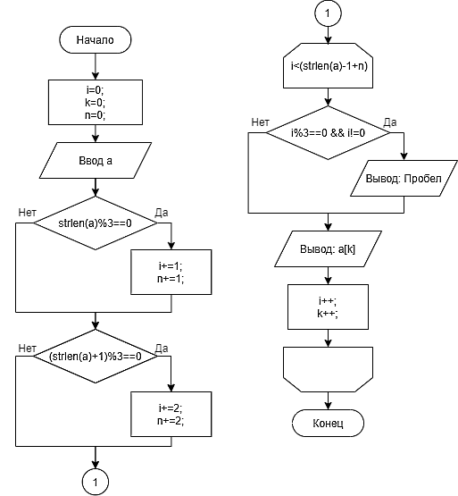

**Текст программы**

#include <stdio.h>

#include <string.h>

int main(){

char a[128];

short i=0,k=0,n=0;

fgets(a,127,stdin);

if(strlen(a)%3==0){i+=1;n+=1;}

if((strlen(a)+1)%3==0){i+=2;n+=2;}

while( i<(strlen(a)-1+n) ){

if(i%3==0 && i!=0) {printf(" ");}

printf("%c",a[k]);i++;k++;}

return 0;}

**Результаты работы**

1.

1234657

1 234 657

2.

12345678

12 345 678

3.

123456789

123 456 789

**Проверка корректности работы программы**

**----------------------------------------{НЕ ЗНАЮ ЧТО ПИСАТЬ}---------------------------------------**

**Текст задания №2**

**Подсчитать общее количество цифр и знаков '+', ' −', и '*', входящих во вводимую с клавиатуры строку.**

**Текст программы**

#include <stdio.h>

#include <string.h>

int main(){

char a[128];

int count=0;

fgets(a,127,stdin);

for(int i=0;i<strlen(a)-1;i++){

switch(a[i]){

case '0' ... '9':

case '+':

case '-':

case '*': count++;}}

printf("count: %d",count);

return 0;}

**Результаты работы**

123hjk456hjkuiou

count: 6

**Проверка корректности работы программы**

В данной строке было введено 6 символов, которые должны были определиться. И они определились компьютером

**Блок-схема алгоритма**

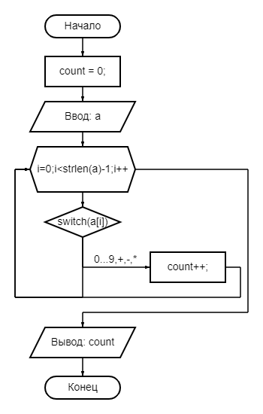

**Вывод:** Изучил принципы обработки строк в языке Си: ввод-вывод строк. использование стандартных функций языка С, работа с памятью.